OBJAVA ZA MEDIJE

U HRVATSKOJ AKADEMIJI ZNANOSTI I UMJETNOSTI ODRŽANA SVEČANOST OTKRIVANJA POPRSJA NIKOLE ŠUBIĆA ZRINSKOG

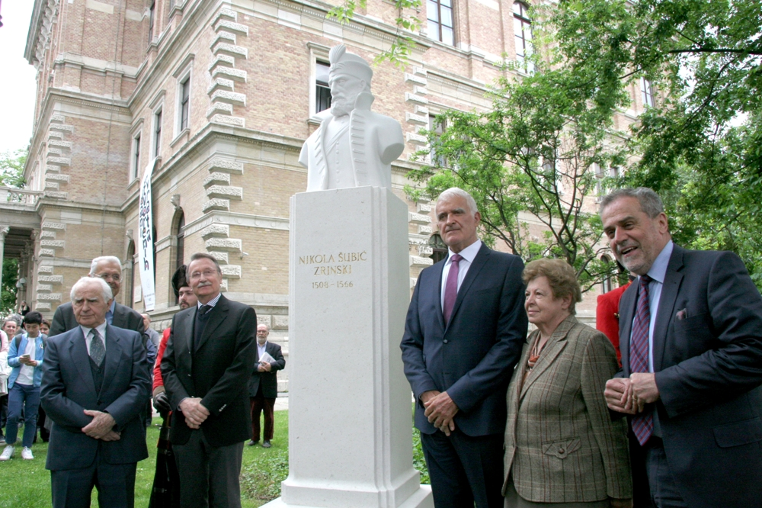

Zagreb, 5. svibnja 2017. – U atriju palače Hrvatske akademije znanosti i umjetnosti u petak 5. svibnja održana je svečanost povodom otkrivanja poprsja Nikole Šubića Zrinskog na njegovom trgu zapadno od palače HAZU. Time je realizirana ideja o postavljanju spomenika Zrinskom u zagrebu pokrenuta još 1879. koja se nije mogla ostvariti uslijed nepovoljnih političkih prilika. Mramorno poprsje otkrili su predsjednik HAZU akademik Zvonko Kusić, gradonačelnik Grada Zagreba Milan Bandić i autor poprsja, akademski kipar Vladimir Herljević, a postavljeno je na inicijativu Povjerenstva za obilježavanje 450. obljetnice Sigetske bitke kojem je na čelu bio akademik Kusić. On je u svom govoru podsjetio da je tijekom 2016. održano mnoštvo različitih događanja posvećenih ovom značajnom jubileju iz hrvatske povijesti koji ima veliko simboličko značenje. „Sigetska bitka značila je početak zaustavljanja osmanlijske najezde prema Europi i odredila povijest Europe za iduća stoljeća, a Nikola Šubić Zrinski postao je mobilizirajući nacionalni mit koji simbolizira borbu hrvatskog naroda za slobodu i državnost. Nije slučajno da se Hrvatska akademija znanosti i umjetnosti kao jedna od temeljnih hrvatskih nacionalnih institucija čija uloga je čuvanje nacionalnog identiteta nalazi upravo na Trgu Nikole Šubića Zrinskog. Uz Bašćansku ploču u atriju palače HAZU, koja je krsni list hrvatskog naroda, to sada simbolizira i spomenik Zrinskog. To je jako važno pogotovo u današnje doba kada se opet propitkuje hrvatsko domoljublje“, kazao je akademik Kusić. Podsjetio je na povijesnu važnost velikaškog roda Šubića Zrinskih koji su svojim posjedima objedinili gotovo sve hrvatske krajeve, od Bribira i Zrina do Čakovca, Ozlja, Čabra i Bakra, ostavivši iza sebe veliku baštinu u književnosti i graditeljstvu. Govoreći o vezama HAZU s obitelji Šubić Zrinski, spomenuo je da su 1919. upravo u Akademijinoj palači bili izloženi posmrtni ostaci Petra Zrinskog i Frana Krste Frankopana nakon što su preneseni iz Bečkog Novog Mjesta i pokopani u zagrebačkoj katedrali. Istaknuo je i važnost opere Nikola Šubić Zrinjski Ivana Zajca koja iz generacije u generaciju podsjeća na junaštvo Zrinskog i Sigetsku bitku.
Gradonačelnik Milan Bandić kazao je da otkrivajući poprsje Nikole Šubića Zrinskog osjeća tremu, ponos i dostojanstvo te je istaknuo simboličku važnost ovog poprsja kraj palače HAZU u blizini spomenika Josipa Jurja Strossmayera i Bašćanske ploče.
„Mnogi u Hrvatskoj i danas bi se mogli ugledati na Zrinskog i njegove vitezove, koji su dali život za slobodu i u tom zajedništvu ostali su do samog kraja. Ovo je poruka hrvatskom čovjeku i građanima Hrvatske kako treba biti ponosan na svoje viteštvo, junaštvo i bitku za svoju domovinu i kako treba biti zajedno u dobru i zlu do kraja. To je Nikola Šubić Zrinski demonstrirao sa svojim vitezovima", rekao je Bandić. Predložio je da se Nikoli Šubiću Zrinskom svake godine 7. rujna, na dan njegove pogibije, odaje počast polaganjem vijenaca ispod njegovog spomenika.
Autor poprsja Vladimir Herljević pojasnio je da je Zrinskog prikazao u njegovoj prepoznatljivoj odori, kao čvrstu i jaku osobu, borbenog i odlučnog izgleda, spremnog na samoprijegor i žrtvovanje samog sebe.
Prije otkrivanja poprsja na svečanosti u palači HAZU uz prigodne govore održan je i glazbeni program u kojem je zbor opere HNK u Zagrebu izveo dijelove iz opere Nikola Šubić Zrinjski, a u palači HAZU i pored spomenika Zrinskog postrojili su se pripadnici Zrinske garde Čakovec.

Marijan Lipovac
Ured za odnose s javnošću i medije HAZU

